郑州澍青医学高等专科学校教案（首页）
专业班级：20级护理3、5班 |  | 学时/总学时：2∕26 |  | 授课日期：2021.3.17-3.19
课程名称：基础护理学 |  |  | 章节：第三章 舒适与安全 第一、三节
授课主题：第一节 舒适概述 第三节 卧位
教材：基础护理学／张连辉、邓翠珍主编／人民卫生出版社／2019年第4版
教学目的和要求：
掌握： 常用卧位的适用范围及临床意义
熟悉： （1）不舒适的原因
（2）卧位的变换
了解：舒适卧位的基本要求
教学重点、难点：
重点： 常用的卧位及适用对象
难点： 常用卧位的适用范围及临床意义
核心知识点：
1.常用卧位的适用范围
2.常用卧位的临床意义
教学内容及时间分配：
- 复习并引入 5min
- 舒适的概念 5min
- 不舒适的原因 5min
- 护理不舒适病人的原则 5min
- 卧位的概述 15min
- 常用的卧位及适用对象 40min
- 卧位的变换 10min
- 小结 5min
教学方法与手段：讲授法/多媒体，雨课堂、课堂讨论法，案例教学法
教学用具：教学课件、电脑、手机
郑州澍青医学高等专科学校教案（续页）
讲 授 内 容 |  |  |  |  | 备注
第三章 舒适与卧位  课堂导入：  针对上一节课的重点内容进行提问，检查同学们的掌握情况。  抛出一个问题，大家觉得什么样的状态比较舒适？各抒己见的回答。再从同学的答案中，挑选一些跟本章节内容息息相关的知识，进一步启发思考，进而引出今天课程。  舒适与安全是人类的基本需要，其范围很广，涉及个体的生理、心理、精神以及社会、环境等各个方面。护理工作与患者的舒适的安全有着密切的关系，许多护理措施都是为了满足患者的舒适与安全的需要的。因此，护理人员应为病人创造一个舒适、安全的休息环境，并指导、协助其进行适当活动以满足其舒适与安全的需要  第一节 舒适的概念  一、舒适与不舒适的概念  舒适：是指个体身心处于轻松自在、安宁环境状态下，所具有的满意、身心健康、没有焦虑与疼痛的自我感觉。根据自己的特点和经历，对舒适有不同的解释和体验。是一种自我满足的主观感觉。是患者最希望能通过护理而得到满足的基本需要之一。  （一）涉及以下四个方面：  1.生理舒适 ：个体身体上的无焦虑与疼痛的感觉。  2.心理舒适 ：个体内在信仰、信念、自尊、生命价值等内在自我意识层面需求的满足。  3.环境舒适 ：即与个人生存的物理环境相关的各种因素，如适宜的声音、光线、空气、色彩、温湿度等使个体产生舒适的感觉。  4.社会舒适：个体、家庭、社会的相互关系协调、和谐统一等为个体带  来的舒适感觉。  （二）不舒适：  是指个体身心不健全或有缺陷，周围环境有不良刺激、身体出现病理改变，个体对生活不满、无力，难以坚持日常生活和工作。  二、不舒适的原因  （一）身体因素：疾病、个人卫生不良、姿势或体位不当、活动受限。  （二）心理-社会因素：焦虑或恐惧、压力、角色适应不良、不被重视自尊受损、缺乏支持系统。  （三）环境因素：不适宜的社会环境、不适宜的物理环境。  三、不舒适患者的护理原则  （一）细致观察，去除诱因  （二）心理支持  （三）角色尊重  （四）加强生活护理  （五）创造良好环境  第三节 卧位  一、概述  卧位：是病人在休息、治疗和检查时所采取的卧床姿势。  （一）舒适卧位的基本要求：  1.卧床姿势：应符合人体力学的要求，关节维持于正常的功能位置，体  内脏器拥有最大空间。  2.经常变换体位：至少每2小时一次。  3.身体活动：无禁忌证的情况下，患者身体各部位每天均应在活动，改变  卧位时应进行全范围的关节活动。  4.受压部位：加强皮肤护理，预防压疮。  5.保护隐私：护理操作时适当遮盖患者。  （二）卧位的分类：  （1）根据卧位的自主性可分：主动卧位、被动卧位、被迫卧位  （2）根据卧位的平衡稳定性可分：稳定性卧位、不稳定性卧位  二、常用卧位：（重要内容，要求全部掌握）  （一）仰卧位  1．去枕仰卧位 适用于昏迷或全身麻醉未清醒的病人、脊髓腔穿刺术后或椎管内麻醉后6-8h内的病人。  2．中凹位 适用于休克病人。  3．屈膝仰卧位 适用于腹部检查、导尿和会阴冲洗等。  （二）侧卧位  适用范围：  - 检查：肛门、胃镜与肠镜等检查  - 灌肠  - 臀部肌肉注射  - 预防压力性溃疡  要求：病人侧卧，双臂屈肘，一手在胸前，一手放于枕边，下腿稍伸直，  上腿弯曲。  （三）半坐卧位：  适用范围：  1.心肺疾病所引起呼吸困难的患者，采取半坐卧位，由于重力作用，一方面使膈肌位置下降，胸腔容量扩大，同时减轻腹内脏器对心脏的压力，肺活量增加；另一方面，可使部分血液滞留在下肢和盆腔脏器内，静脉回流减少，减轻肺部瘀血和心脏负担，从而改善呼吸困难。  2.面部及颈部手术的患者，可减少局部出血  3.腹腔、盆腔手术后或有炎症的患者  要求：病人仰卧，先摇高床头支架，再摇高膝下支架，足底垫一软枕。  （1）可促进引流；（2）可使腹腔渗出物流入盆腔。盆腔腹膜抗感染性强，而吸收较差，因而可减少炎症的扩散和毒素吸收，促使感染局限化和减少中毒反应，还可防止感染向上蔓延引起膈下脓肿，三可松弛腹肌，减轻腹部切口缝合处的张力，避免疼痛，有利于愈合。  4.恢复期体质虚弱的患者可逐渐适应体位改变，有利于向站立过渡。  （四）端坐位  适用范围：支气管哮喘发作者、心力衰竭、心包积液者、极度呼吸困难被迫端坐。  要求：床头抬高70～80°。身体稍前倾膝下抬高15～20°  （五）俯卧位  适用范围：腰背部检查，或配合胰、胆管造影检查时、脊椎手术后腰、背、臀部有伤口 ，不能平卧或侧卧的患者。胃肠胀气致腹痛。可增大腹腔容积，  缓解胃肠胀气引起的腹痛。  要求：俯卧，两臂屈曲于头两侧，两腿伸直，头偏一侧，胸下、髋部、踝部各放软枕。  （六）头低足高位  适用范围：肺部分泌物引流，利于排痰。二指肠引流利于胆汁引流。妊娠时胎膜早破，防脐带脱垂。跟骨、胫骨结节牵引者，反牵引力。注意：颅内高压者禁忌。  要求：仰卧，软枕横于床头，床尾抬高15～30㎝。  （七）头高足低位  适用范围：颈椎骨折进行颅骨牵引者，预防脑水肿，减轻颅内压颅脑手术后者。  要求：仰卧，抬高床头15～30㎝。  （八）膝胸卧位  适用范围：矫正子宫后倾及胎位不正。肛门、直肠、乙状结肠镜检查及治疗、促进产后子宫复原。  要求：跪卧，两小腿分开放于床上，大腿垂直床面贴床面，腹悬空，臀抬起，头偏一侧。  （九）截石位  适用范围：会阴、肛门部位的手术和治疗、产妇、分娩、执行阴道灌洗及会阴冲洗护理、膀胱镜、妇科检查。  要求：仰卧检查台上，两腿分开放于支腿架上，臀齐台边。  三、卧位的变换  （一）协助患者移向床头  1.目的：协助已滑向床尾而自己不能移动患者移向床头，恢复正常而舒适的卧位  2.操作步骤：一人协助法、二人协助法。  （二）协助患者翻身侧卧：  1.目的：变换姿势，增进舒适感。预防并发症，如压疮、坠积性肺炎等。适应治疗、护理的需要，如背部皮肤护理、便于更换床单或整理床单位。  2.操作步骤：一人协助法、二人协助法。  （三）注意事项  1.动作要协调，轻、稳、不可拖拉，以防擦伤皮肤，翻身后应调节好患者  体位，保持稳定及舒适。  2.患者翻身的间隔与时间应根据病情及皮肤受压情况而定，局部皮肤出现  红、肿、破溃时为褥疮，应及时做好褥疮的护理及床旁交班。  3.翻身时保护和妥善患者的各种导管。  4.为手术后患者翻身时应注意：  （1）先换药后翻身，检查敷料有无脱落、浸湿。  （2）颅脑手术后患者应取平卧位或卧于健侧，头部翻动时不可过于剧烈，以免形成脑移位引起脑疝，压迫脑干造成突然死亡。  （3）术后行颈椎和颅骨牵引的患者翻身时不可放松牵引。  （4）有石膏或伤口较大的患者翻身后应注意防止患部受压。  5.根据人体力学原理移动患者，注意节力原则。  四、轴线翻身法  （一）目的  1.协助颅骨牵引、脊椎损伤、脊椎手术、髋关节术后的病人在床上翻身。  2.预防脊椎再损伤及关节脱位。  3.预防压疮，增加病人舒适感。  （二）操作步骤：二人协助病人轴线翻身法、三人协助病人轴线翻身法。  （三）注意事项：  1.翻转病人时，保持脊柱平直，维持脊柱的正确生理弯曲。翻身角度不可超过60°，避免由于脊柱负重增大而引起关节突骨折。  2.颈椎损伤时，勿扭曲或旋转病人的头部。  3.翻身时注意保暖并防止坠床。  4.记录翻身时间。 |  |  |  |  | 举例讲解，提问引出问题，便于学生贴合临床去应用处理。  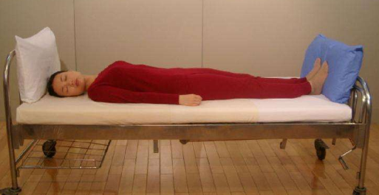  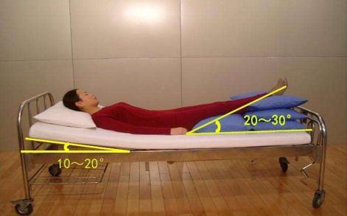  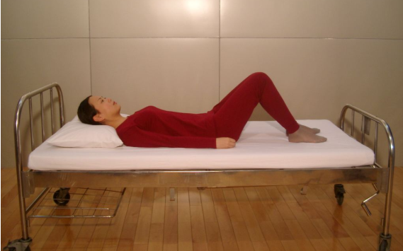  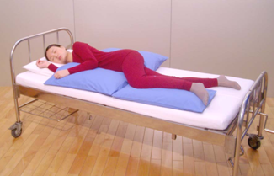  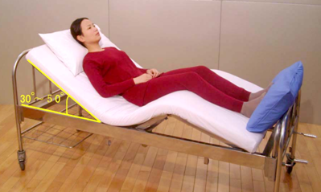  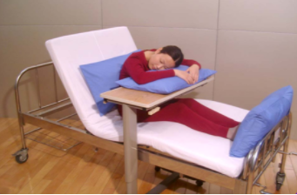  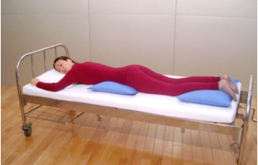  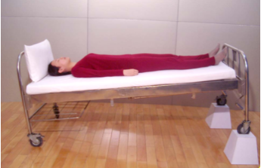  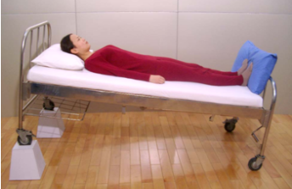  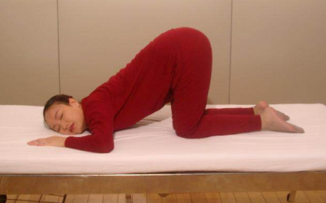  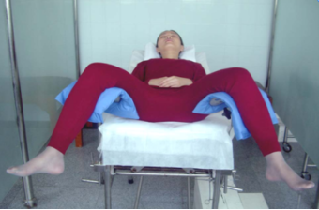  播放相关视频，帮助同学们理解并掌握卧位变换的操作方法。
巩固课堂知识内容与方法：
通过课堂中举例子、插入相关操作视频，课堂提问等方法帮助学生理解课本中的重要概念和各个知识点。课后通过的发送选择题和案例分析题来进一步巩固和强化本节课的重点内容。
作业：
1.雨课堂发送课后习题
2.要求同学们晚上回宿舍后，按照今天所学，摆一个各种体位。
3.下次课前预习

参考资料：
1.殷磊 护理学基础 第三版
2.李小寒 尚少梅 基础护理学 第四版
3.马小琴 护理学基础
4.李晓松 护理学基础 第二版

课后分析：
护理工作繁琐而复杂，要求护士由耐心、细心、责任心，特别是针对卧位的选择，除了具有临床意义之外，我们在操作过程中要有人文关怀，每个人都可以自行体验一下每种卧位的感受，琢磨一下，怎样才能增加患者的舒适体验。在掌握理论知识的同时，更增加职业体验感和责任感。

